Камины
Слово "камин" происходит от латинского слова, обозначающего "очаг". Есть гипотеза, что в свою очередь от слова "камин" появилось слово "комната". Традиционный камин ценен в первую очередь тем, что позволяет любоваться пламенем благодаря открытой топке и позволяет нагреть⁴ помещение лучистой энергией за считанные минуты. Однако существенным недостатком традиционного камина является его неспособность удерживать тепло длительное время, в чем он сильно проигрывает бытовой печи. Из-за открытого топочного пространства небольшой глубины и отсутствия дымо-оборотов в конвекторе к топливу поступает значительно больше воздуха, чем необходимо для его максимального сгорания, а тяга в дымоходе камина недостаточна. Поэтому камином используется не вся тепловая энергия от сжигаемого топлива — и большая часть горячих газов уходит в дымовую трубу. Нагрев помещения осуществляется не за счет теплоотдачи стенок конвектора, которые принимают на себя незначительную часть тепла, а за счет лучистой энергии, исходящей от горящего топлива Таким образом, камин греет, пока горит топливо. КПД традиционного камина с открытой топкой составляет в среднем 10-15%. Все это делает камин популярным в городе, но совершенно бесполезным в сельской местности.
Теплоотдачу камина можно увеличить максимум до 20-25%, прибегая к помощи различных дополнительных приспособлений, как дымовой зуб, электрический дымосос, дефлектор. Современные камины импортного производства также снабжены жаростойкой топочной дверцей из кварцевого стекла, в нижней части которой расположены специальные рычажки, позволяющие регулировать силу тяги. Такие камины обладают КПД бытовой печи (75-85%). Но и стоят они соответственно.
Простейший способ получить камин с высоким КПД — это построить печь-камин, которая представляет собой бытовую печь со встроенным камином. Печь-камин быстро нагревает помещение (за счет камина), но и долго сохраняет тепло (за счет печи).

Размещение камина
Обычно камины располагают у внутренней капитальной стены. Нельзя устанавливать камины у наружных стен или напротив стен с окнами и дверными проемами. Защитите свой камин от сквозняков и переохлаждения! Для сохранения тепла в помещении, оборудованном камином, рекомендуется утеплить окна и двери. Не советуем устанавливать камины, особенно с открытой топкой, в коридоре и рядом с лестницей.
В маленькой комнате (площадь которой не превышает 20 м²) камин устанавливать не рекомендуется, так как она не обеспечит поступление воздуха, достаточного для сгорания топлива.
По расположению камины делятся на встроенные в стену, пристенные и островные (рис. 55).
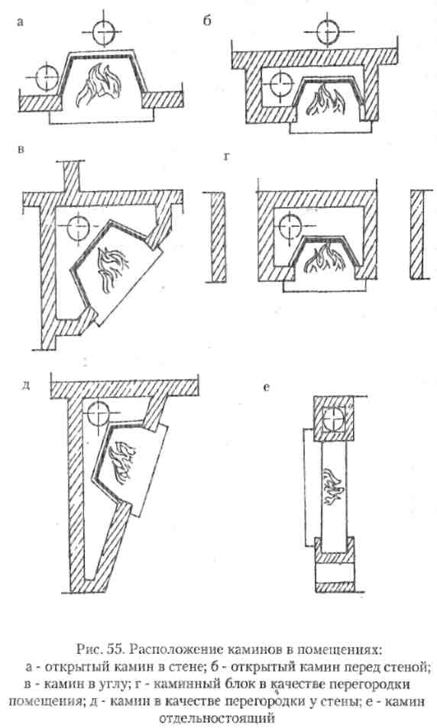
У встроенного камина топочная часть и конвектор (дымоход) вмонтированы в стену. Такой камин можно установить только в строящемся доме, одновременно с кладкой стен. Существенным преимуществом встроенного камина является то, что он занимает мало полезной площади.
При установке пристенного камина его функциональную часть скрывают за фальш-стеной, что так же требует не очень много площади. Такой камин можно возводить в уже отстроенном здании. Пристенный камин может располагаться в углу или посреди стены. В первом случае, камин способен обогреть сразу три комнаты, но не очень качественно. Во втором же, более предпочтительном и самом распространенном случае, камин рекомендуется ставить таким образом, чтобы по бокам от него оставалось свободное пространство не меньше 1 м. Идеальный вариант размещения пристенного камина — посередине стены.
Островной (или открытый со всех сторон) камин имеет очень эффектный вид, если он органично вписан в интерьер, но занимает много площади. Поэтому его целесообразнее устанавливать в больших помещениях. Обычно островные камины устанавливают на некотором возвышении (примерно на 30-35 см над уровнем пола). Конвектор же свешивается с потолка на цепях или пружинах, располагаясь непосредственно над топочной частью камина.
В любом случае, непременным требованием к камину является открытый доступ к порталу, который должен быть обращен в центральную часть комнаты. Камин должен позволить организовать рядом с собой место отдыха. А какой отдых возле камина, если не видно огня!

Камин в городской квартире
Если вы планируете установить камин в городской квартире, то проверьте, удовлетворяет ли ваше жилье следующим требованиям:
1. Если вы живете в старом здании: поинтересуйтесь, есть ли в доме дымоход, как правило, старые дома дореволюционной постройки снабжены дымоходами, предназначенными для печей.
- Если вы — обладатель квартиры в современном доме, то предпочтительнее, если ваше жилье располагается на последнем этаже.
- Чтобы пол выдержал нелегкий вес камина (даже сборный фабричный, камин в среднем весит 1-1,5 т), он должен быть как минимум железобетонным. Да и это не дает полных гарантий! Необходимо поинтересоваться, способен конкретный дом в конкретном здании удержать конкретный камин. Если — нет, то потребуется усиление междуэтажного перекрытия.
4. В домах с деревянными полами, камин можно установить только, если квартира находится на первом этаже.
В любом случае, прежде чем самовольно возводить камин, необходимо заручиться разрешением на то специальной городской комиссии.
Если же вам не суждено иметь камин, но очень хочется, то и здесь есть выход — соорудить декоративный камин, который бесполезен в практическом плане, но очень эффектно смотрится и служит весомым дополнением к интерьеру, естественно, с эстетической точки зрения. На худой конец, можно просто обзавестись современной "буржуйкой" импортного производства, внешние достоинства которой очевидно превосходят оные отечественных буржуек начала века. Да, и в отличие от декоративного камина, от такой буржуйки будет польза: она — не просто предмет интерьера, но и вполне работоспособный отопительный прибор.

Виды каминов
По расположению камины делятся на встроенные в стену, пристенные и островные, о чем было сказано выше.
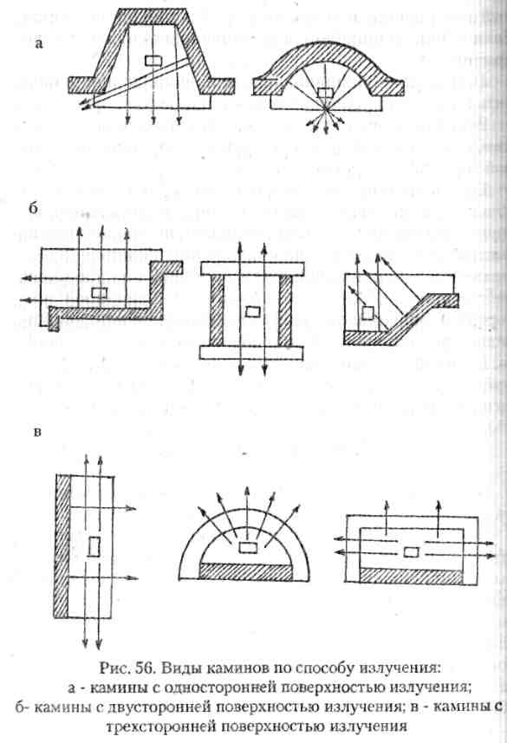
По внешнему виду топливного отверстия, что непосредственно влияет на КПД,- на камины открытого типа и камины закрытого типа. В первом случае, мы имеем дело с традиционным камином с открытой топкой, КПД которого не превышает 15%. Камины закрытого типа представляют собой камины нового поколения. Топочные отверстия таких каминов закрыты подвижными дверцами из жаростойкого стекла, благодаря которым КПД камина резко возрастает до 75-80%.
По виду излучения тепла камины делятся на камины с односторонним, двухсторонним и трехсторонним излучением (рис. 56). Чаще всего встречаются камины с односторонним излучением, которые отличаются простейшей конструкцией и, как ни странно, наибольшей теплоотдачей. Отдача лучистого тепла в таких каминах происходит за счет его отражения от наклонных боковых и задней поверхности топливника. Камины с двухсторонним излучением тепла отличаются более оригинальной конструкцией, однако имеют ряд недостатков:
- потребность в большом объеме воздуха (из-за большой площади поверхности излучения);
- уменьшение доли лучистой энергии, поступающей в помещение (так как отсутствует отражающая поверхность топки);
- увеличение площади защищенной поверхности перед камином.
Оригинальный внешний вид камина с трехсторонним излучением, тем не менее, заставляет задуматься о том, а стоит ли приобретать или сооружать его. Как и второй тип каминов, камины с трехсторонним излучением имеют целый список недостатков:
- хотя излучение тепла идет в трех направлениях, реальной эффективностью обладает лишь одна отражающая поверхность камина;
- уменьшение общей теплоотдачи камина;
- увеличение площади защищенной поверхности в три раза (защищенная поверхность располагается с трех сторон камина).
По виду топлива камины делятся на те, что работают на твердом топливе (обычно, это — дрова), и на газовые камины. Особняком стоят декоративные камины, не пригодные для отопления помещения. Такие камины не нуждаются в топливе вообще и, в лучшем случае, могут быть оснащены красной лампочкой, имитирующей огонь в топке.
По назначению камины делятся на те, что предназначены для быстрого нагрева помещения, на печи-камины, которые не только нагревают помещение, но и отапливают его на протяжении какого-то времени после сгорания топлива, на камины, пригодные для приготовления пищи и горячих напитков. При этом камин может быть предназначен как для жилого помещения, так и для бани или сада.
По количеству затраченных усилий камин может быть выполненным собственными руками (от фундамента до оголовка дымовой трубу), частично сооруженным с использованием готовых каминных вставок и приобретенным в готовом виде (камин фабричного изготовления, который остается лишь собрать на месте).
По внешнему виду камины не поддаются классификации. Сколько людей — столько вкусов — столько каминов. Обычно различия во внешнем виде каминов касаются степени оригинальности конструкции портала, а также выбора строительных материалов, из которых выполнен камин. Если вы не очень уверенны в том, что способны соотнести свою фантазию с имеющимися знаниями и навыками, тогда положитесь на те модели, сооружение которых подробно описывается в специальной литературе. Число готовых моделей ограничено, но все же довольно велико. Самой распространенной моделью является кирпичный камин с прямоугольным или сводчатым топочным отверстием.
Строение камина (рис. 57)
Камин представляет собой органичное соединение внешнего декоративного обрамления и внутреннего функционирующего устройства, состоящего из топки и конвектора (дымохода), переходящего в дымовую трубу. Некоторые камины возводятся на самостоятельном фундаменте. Возведение наружной части камина ведется изнутри, то есть начинается с устройства внутренней части. Декоративные же элементы сооружаются в последнюю очередь.
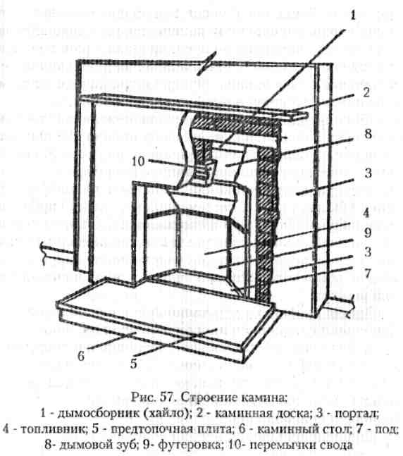
Портал — внешняя декоративная часть камина, обрамляющая топку.
Каминная доска — верхняя горизонтальная грань портала, на которой традиционно выставляют каминные часы (что, впрочем, можно и не делать).
Дымовой карниз — выступ, нависающий над открытой частью топки. Часто выполняется в виде свода.
Каминный стол — огнеупорное основание камина, изолирующее топочную часть от сгораемых конструкций помещения. На каминном столе прямо перед порталом устраивают предтопочную площадку, которая одновременно выполняет декоративную и защитную (противопожарную) функции, а в нижней части топки — под, выполненный из жаростойкого материала.
Топливник камина представляет собой нишу; выложенную из огнеупорного кирпича. Конструкций топливника существует огромное количество, и зависят они от конструкции камина и вида топлива, для которого предназначены. Открытая часть топливника чаще всего бывает квадратной, прямоугольной или полукруглой. В любом случае, размеры топливника должны соответствовать размерам камина. Задняя поверхность топливника выполняется под углом в 20-22" внутрь топки. Уклон начинается с 1/3 высоты топливника. Боковые стенки топливника также имеют небольшой наклон внутрь. В результате в верхней части топки образуется горловина. Такая конструкция топливника усиливает тягу и увеличивает теплоотдачу камина, так как наклонные поверхности лучше Отражают лучистое тепло. Кроме того, теплоотдачу камина можно увеличить за счет футеровки задней и боковых стенок камина. Футеровку выполняют из съемных пластин из нержавеющей стали или бронзы.
Колосниковая решетка служит для поддержания топлива и распределения поступающего снизу воздуха. Располагается над поддувальным каналом в основании топки. Колосниковая решетка присутствует в камине не всегда.
Зольниковая камера камина выполняет ту же функцию, что и в бытовой печи. В современных каминах она представляет собой плоский ящик из нержавеющей стали или бронзы, который можно вынимать для очистки, не прерывая процесса топки камина. В передней части зольникового ящика иногда делают отверстие для подачи воздуха к колосниковой решетке.
Задняя каминная плита выполняет теплоизоляционную функцию и сооружается из огнеупорных материалов.
Хайло — дымосборник камина. Известны два типа дымосборника: несущий и облегченный. Первый способен выдержать вес, установленной на него дымовой трубы; второй же используется совместно с плитой перекрытия, которая принимает на себя весь груз.
Дымовой зуб (дымовой гусек) — газовый порог, который устанавливают на задней стенке дымосборника. Ширина дымового зуба соответствует внутреннему сечению дымовой трубы. Наиболее распространенные формы — ровная или лоткообразная. Зуб предотвращает попадание дыма в помещение, а также сажи и холодного наружного воздуха из трубы в топку. Все это улучшает тягу в камине.
Дымоход (конвекторе камина представляет собой колпак, сужающийся в направлении к дымовой трубе. Задняя стена конвектора строго вертикальна и переходит прямо в дымовую трубу, в то время как боковые стенки выполняются под углом 45-60°, сужаясь по направлению к трубе. Каждый очаг в доме должен иметь свой дымоход. Иначе дымоход нижерасположенного очага будет мешать работе вышерасположенного дымохода.
Дымовая труба камина аналогична дымовой трубе печи Она также должна быть строго вертикальной, с гладкими внутренними поверхностями.
Дымовая задвижка (шибер) - вид печной заслонки, служащей для регулирования тяги. Она изменяет размер отверстия в дымовой трубе. В неработающем камине заслонка должна быть закрыта, чтобы не допустить проникновение холодного воздуха в помещение. Виды дымовой заслонки:
- традиционная выдвигаемая задвижка;
- "баран" (поворотная заслонка, вращающаяся вокруг своей оси);
- модератор (вращающийся диск, реагирующий на перепады давления).
В современных каминах шибер автоматически регулирует воздушный поток, самостоятельно вращаясь под действием горячего воздуха.
Дефлектор — ветрозащитное устройство, которое устанавливается на оголовке дымовой трубы. 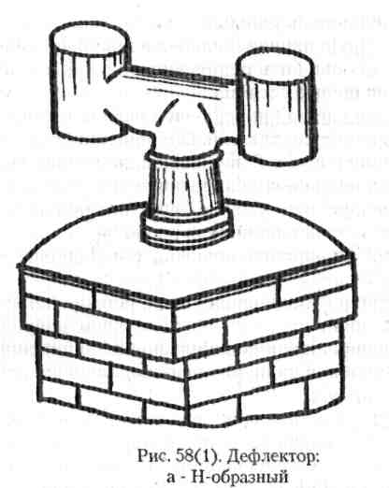

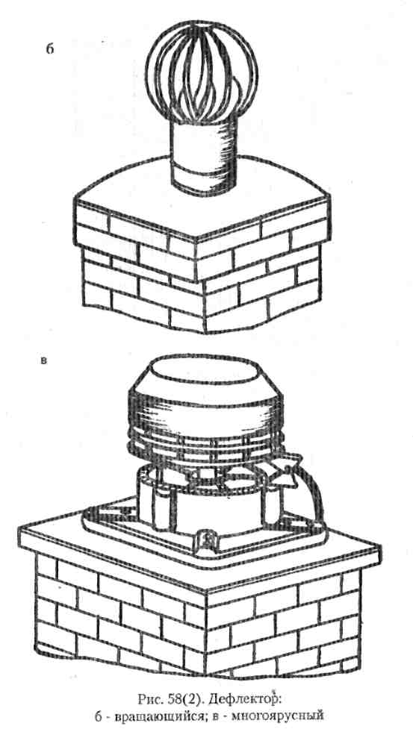
Такая насадка обеспечивает увеличение тяги камина за счет энергии ветра. Действие дефлектора объясняется явлением подсоса горячих газов из трубы с помощью ветра, направление которого и изменяет дефлектор благодаря своему строению. Обычно дефлекторы имеют круглое сечение, поэтому к дымовым трубам, имеющим квадратное или прямоугольное сечение, их подсоединяют при помощи переходных патрубков. Встречаются дефлекторы следующей формы (рис. 58):
- Н-образный дефлектор, который препятствует задуванию ветра в трубу. Ветер поступает в вертикальные трубки дефлектора и высасывает воздух, находящийся в горизонтальных перемычках, что создает тягу в трубе.
- вращающийся дефлектор, вращение которого создает воронку, высасывающую дым из трубы.
- многоярусные дефлекторы. Их эффективность значительно выше по сравнению с простыми конструкциями" так как они могут использовать ветер, направленный снизу вверх. '
- электрический дымосос — дефлектор, оснащенный вентилятором с электрическим приводом. Необходим для камина, дымоход которого имеет слишком маленькое внутреннее сечение.
Искроулавливателъ — противопожарная металлическая насадка, устанавливающаяся на оголовке дымовой трубы. Имеет вид колпака с глухой крышей и проволочной сеткой по бокам с размером ячеек не более 3 мм.
Поддувальный канал (рис. 59) может располагаться под полом или за камином, а его отверстие соответственно в днище камина, в зольниковом ящике или в боковых стенках топочного пространства. Канал предназначен для подачи _{t} воздуха, необходимого для горения топлива. 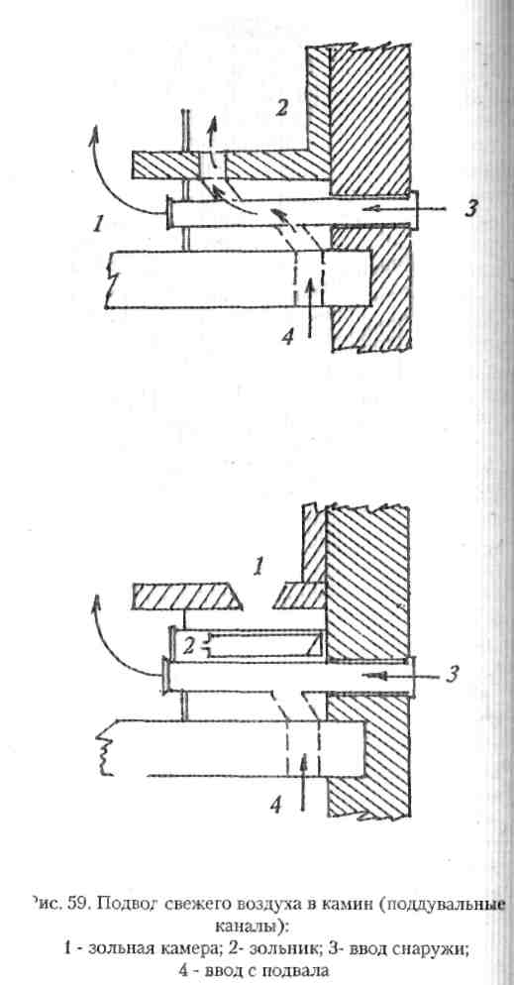
Поддувальный канал (или каналы) подводит воздух к камину снаружи или из соседнего помещения и помогает избежать сквозняков. В любом случае, приточное отверстие канала должно находиться вблизи камина. Расположение поддувальных каналов может быть различным.

Параметры камина
Параметры камины имеют принципиальное значение для наиболее рационального использования нагревающих возможностей данного прибора. Слишком большой камин будет способствовать охлаждению помещения и возникновению сквозняков, а слишком маленький камин не согреет комнату. Поэтому при сооружении камина или во время покупки готового прибора необходимо тщательно проанализировать размеры камина и внимательно осмотреть все его детали на предмет соответствия друг другу.
Портал. Площадь портала должна составлять 1/50 площади помещения. Высота портала — не более, чем две глубины топки.
Предтопочная площадка. Выступ предтопочной площадки перед порталом — не менее 50 см, а по бокам портала — 21-30 см.
Предтопочный лист должен выходить за пределы площадки на 20-30 см.
Под топливника. Площадь пода — 0,7 части площади портала. Под топки может располагаться на одном уровне с каминным столом, на 30-50 см выше него или на 40-60 см выше уровня каминного стола.
Топливник. Высота — 3/5— 4/5 ширины топливника. Глубина — 1/2— 2/3 высоты топливника. Излишняя глубина топки снижает КПД камина, недостаточная глубина может вызвать попадание дыма в помещение. Боковые стенки топки должны быть под углом 45-60°, сужаясь к дымосборнику. Задняя стенка в нижней части на 1/3 высоты должна быть строго вертикальна, а дальше делать наклон внутрь топки под углом 20-22°. Наклонные поверхности топки лучше отражают лучистую энергию.
Дымоход. Внутреннее сечение дымохода— 0,1-0,15 площади портала. При слишком большом внутреннем сечении дымовые газы быстро охлаждаются, что способствует образованию конденсата. Наиболее предпочтительная форма сечения — круглая (асбестоцементные и керамические трубы), наименее рекомендуемая — квадратная и прямоугольная, в углах которых откладывается много сажи. Общая площадь внутренней тепловоспринимающей поверхности дымохода должна соответствовать объему топки. Если она меньше то тепло будет уходить в дымовую трубу неиспользованным Если — больше, то велика вероятность образования конденсата. Боковые стенки дымохода симметричны и сужаются по направлению к дымовой трубе под углом 45-60°. Задняя стенка строго вертикальна. Высота дымохода камина должна быть больше, чем у дымохода печи, а стенки — толще. Это объясняется тем, что для работы камина требуется значительно большее количество воздуха. Поэтому важно не допускать быстрого охлаждения камина. Толщина стенок дымохода камина, расположенного у наружной стены,- 1 кирпич, а стенок дымохода камина у внутренней стены или в центре помещения — 1/2 кирпича.
Дымовая заслонка располагается в дымоходе на высот»! 20 см от топочного отверстия.
Дымовая труба. Высота — не менее 5-6 м от колосниковой решетки. Высота над уровнем кровли — 1 м. Кроме того, дымовая труба камина должна быть выше всех надстроек на крыше. Минимальная высота трубы над коньком для стойких к возгоранию кровель — 30 см, для легкосгораемых кровель — 50 см. Внутреннее сечение трубы — 1/10 — 1/12 размера топочного отверстия. В любом случае, внутреннее сечение трубы не должно быть меньше 140x270 мм. В идеале, дымовая труба должна быть строго вертикальна, но в некоторых случаях допускаются отклонения от вертикали не более, чем на 30°.
Фундамент. Глубина — 0,5 м для одноэтажного дома и 0,7-1 м для двухэтажного дома.
Поддувальный канал. Внутреннее сечение — не менее 200 см².
ТОПЛИВО
Камины преимущественно работают на древесном топливе. Некоторые модели можно топить каменным углем и торфом. Кроме этого, существуют газовые камины.
В любом случае, топить камин нужно лишь тем видом топлива, на который он рассчитан!
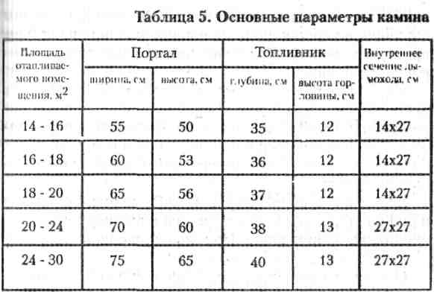
Предпочтение отдается сухой древесине лиственных пород. Дрова с большим содержанием влаги дают много дыма и золы и способствуют образованию конденсата в трубе. Сухие дрова имеют темный цвет, трещины на торцах и издают чистый звук. Свежесрубленные дрова никогда не бывают сухими. Влажность свежесрубленных дров составляет 50%. Для того, чтобы стать сухими, они должны пролежать 1 год либо на открытом воздухе, либо в помещении. В первом случае влажность дров падает до 25%, а во втором — до 15%. Хранить дрова следует в поленнице. Причем, чтобы увеличить скорость сушки дров, рекомендуется каждый следующий ряд дров укладывать перпендикулярно нижнему.
Можно сделать в корпусе камина специальную нишу — дровницу и хранить в ней дрова. В этом случае остро встает вопрос о безопасном месторасположении дровницы, чтобы не допустить возникновение пожара. Как правило, ее устраивают в самом низу, под топкой с изоляцией от топочной части камина. Если вы неуверенны в том, что правила пожарной безопасности будут соблюдены, то рекомендуем хранить топливо подальше от огня.
Хранят дрова в расколотом виде. Длина и толщина поленьев должна быть примерно одинаковой. Оптимальная толщина дров — 6-10 см. Длина должна составлять 3/4 ширины топочного отверстия. В среднем длина поленьев не должна превышать 30-40 см (более точная длина зависит от размеров топливника).
Наибольшей теплоотдачей обладает древесина твердых лиственных пород: дуб, бук, ясень, береза, яблоня, груша, боярышник и тис. Дуб, бук и тис трудно колоть и растапливать. Остальные же породы легко колются и хорошо горят. В общем, древесина твердых пород характеризуется медленным сгоранием.
Древесина средней твердости (некоторые фруктовые и хвойные деревья) обладают средней теплотворностью. Это вишня, вяз, кедр и пихта. При этом дрова из вишни, вяза и пихты сильно дымят при горении.
Мягкая древесина хвойных пород содержит много смолы и выделяет мало тепла, при этом дает большое количество сажи, оседающей на внутренних поверхностях камина. Она легко колется и горит, но нередко искрит (особенно ель). К мягким породам относятся сосна и ель. К существенным достоинствам хвойных пород относится приятный аромат горящих дров.
Наибольшей популярностью пользуются березовые дрова, которые легко колются, хорошо горят и содержат малый процент смол. Кроме того, это, наверное, самая доступная древесина в регионах Центральной России.
Сухие ветки яблони, груши, вишни и можжевельника нередко используют из-за приятного аромата, который они издают в процессе горения.

Топка камина
Если камином не пользовались долгое время, то холодный застоялый воздух в дымовой трубе затрудняет растопку камина, препятствуя восходящему движению горячих газов. Поэтому перед растопкой рекомендуется нагреть воздух в трубе. Для этого возьмите газетную бумагу, подожгите ее и поднесите к входу трубы (просунув руку в топку). Вскоре появится тяга, что сообщает о полной рабочей готовности камина. Теперь можно приступать к растопке.
Чтобы растопить камин, в большинстве случаев прибегают к таким подручным средствам, как стружка, старые газеты и щепки. Камины, работающие на каменном или буром угле, можно растопить и специальными средствами (химическими таблетками, газовым или электрическим разжигателем). Ни в коем случае нельзя растапливать камин легко воспламеняющимися жидкостями (бензином и керосином/

Топка камина дровами
Выложите равномерно на колосниковую решетку немного стружки или старых газет, поверх них уложите ряд четвертушек поленьев. Подожгите растопочный материал. Когда огонь разгорится, добавьте половинки поленьев. Поленья укладывают в топку горизонтально с промежутком в 10 мм между ними. Толщина слоя топлива не должна превышать 30 см.
При помощи заслонок и поддувальной дверки отрегулируйте тягу в камине.

Топка камина углем
Растопите камин щепками или газетными листами. Выложите на решетке щепки и старые газетные листы, сверху них — тонким слоем небольшие поленья и, наконец, рыхлый слой угля толщиной около 5 см. Подожгите растопку снизу. Когда огонь разгорится, добавьте более крупные куски угля. Отрегулируйте тягу, манипулируя с заслонкой.
Химические таблетки для разжигания огня кладут прямо в слой угольного топлива.
Газовый разжигатель также кладут прямо в уголь и не вынимают его до конца топки.
Электрический разжигатель устанавливают рядом с камином и направляют соплом прямо на слой угля. Когда топливо разгорится, разжигатель выключают.

Топка камина старыми газетами
Для топки камина можно использовать старые газеты. Для этого стопку газет толщиной 10-15 см кладут на тлеющие угли и увеличивают тягу воздуха в камине, Теплотворность газетной бумаги составляет 1 -3 кВт за 4-6 часов (именно такое количество времени она будет гореть). Горение должно быть медленным и происходить главным образом в центре стопки газет.

Топка газовых каминов
Существуют камины отечественного и импортного производства, которые работают только на газообразном топливе. В газовый камин вмонтированы горелка и никелированный рефлектор, который обеспечивает эффективное излучение. 1 баллон сжиженного газа обеспечивает 85-часовую работу камина. Все газовые камины автоматически отключают газовую горелку при угасании газа. Некоторые газовые камины в качестве декоративного элемента имеют керамические дрова, которые "горят" вечным огнем, поддерживающимся газом. Великолепно сделанная бутафория создает ощущение присутствие настоящего очага огня.
Отечественные модели каминов, работающих на газообразном топливе: камин "Амра", оснащенный горелкой инфракрасного излучения ГИИВ-1, и камин "Луч" с горелкой ГИИ-3.
Несколько слов о горелках инфракрасного излучения. Инфракрасный излучатель присутствует во многих отечественных газовых приборах последних моделей. Излучатель состоит из газовой горелки и огнеупорной керамической решетки, расположенной поверх нее. Во время топки камина газ, природный или сжиженный, горит небольшим синем пламенем, а керамическая решетка накаляется до 800-900°. Горелки инфракрасного излучения очень эффективны для обогрева больших помещений. Наиболее продуктивны такие камины в регионах с умеренным климатом. Однако в качестве дополнительного обогревательного устройства камины с инфракрасными горелками могут использоваться и в регионах с температурой ниже — 30° (в зимний период).

Строительство камина
Строительные материалы

Для сооружения камина используют: — кирпич (обыкновенный красный кирпич высшего качества для массива камина и огнеупорный кирпич для топливника),
- бутовый камень;
- бетон;
- металлические листы (стальные, медные или из черненной жести).
Раствор — тощий (!) глинопесчаный. Желательно в раствор класть кварцевый песок с максимальным размером песчинок 1 мм.
Выбор строительного материала оказывает существенное влияние на внешний вид и эксплуатационные характеристики камина. Обычно камин строят из того же материала, что и само здание. В деревянном доме приживется камин из любого строительного материала. Чаще всего сооружают кирпичные камины, которые сверху оштукатуривают или облицовывают изразцами. Бетонные камины современны на вид, однако для сооружения камина из бетона требуется возведение сложной опалубки, а также высокий профессионализм.
Технология возведения каминов из кирпича или из камня аналогична технологии кладки бытовой печи.

Подготовительные работы
Возведение камина начинают с тщательного планирования и заготовки всех необходимых материалов.
Что касается" практических: шагов, то следует заранее сделать все необходимые отверстия (в полу — для фундамента, в чердачном перекрытии — для трубы) и укрепить их поперечными брусками обрамления. В чердачном (или межэтажном) перекрытии отверстие для трубы должно быть больше ее внешнего сечения на 38 мм во все стороны. Таким образом будет обеспечен зазор между элементами камина и возгораемыми конструкциями помещения. Между кирпичной кладкой дымовой трубы и балками несущей конструкции крыши зазор оставлять не надо. Зато само отверстии в крыше делается непосредственно перед началом работ выше уровня кровли, а не заранее, чтобы не допустить попадание осадков в жилое помещение.

Кладка фундамента
Большинство каминов не требует самостоятельного фундамента, бывает достаточным лишь дополнительное усиление перекрытия (пола) балками.
Процесс возведения бетонного фундамента:
- Сделайте на полу отметку будущего каминного столп и проверьте ровность его углов при помощи угольника. Если камин планируется поставить около стены, тогда необходимо удалить вдоль нее плинтус при помощи зубила или лапчатого лома.
- Нанесите вокруг первой отметки вторую, увеличенную на 22,5 см во все стороны. Так вы получите отметку фундамента камина.
- Если пол помещения выполнен из бетона, то раздробите бетон при помощи отбойного молотка, двигаясь по на правлению от центра к краям. Если пол выложен плитами их следует удалить лапчатым ломом, а грунт под ними разбить киркой.
- Выройте котлован под фундамент до уровня заложе ния фундамента стены или до уровня прочной почвы (если вы планируете расположить камин возле несущей стены).
- Вбейте по углам котлована стальные колья длиной 3 см и толщиной 12 мм таким образом, чтобы они вошли в грунт на глубину около 7,5 см. В любом случае, кол долже» выступать над грунтом не менее чем на 25 см.
- Проверьте, чтобы все колья находились на одно уровне.
- На дне ямы, вокруг кольев арматуры, утрамбуйте и выровняйте грунт.
- Выложите на дно котлована 1 слой бетона (на 1 част портландцемента — 4 части готовой гравийно-песчаной смеси) толщиной 35 мм, поверх которого уложите слой арматурной сетки с ячейками размером 1-1,5 см.
9. Утрамбуйте сетку бруском и залейте котлован до уровня пола подвала оставшейся частью бетона, по ходу работы постоянно выравнивая бетонную смесь. Следите, чтобы стальные колья не сбились!

Кладка корпуса камина
Прежде чем выкладывать топливник камина, необходимо все тщательно рассчитать и перепроверить. Боковые стенки камина должны быть выполнены из термостойких материалов (огнеупорного кирпича или бетонных блоков). Толщина стенок — не менее 20 см. Задняя стенка камина должна иметь толщину не менее 10 см. Перед тем как возводить каменную кладку, на стене обозначают границы топливника (его высоту и ширину). Затем боковые и заднюю стенки камина выкладывают насухо. Кирпичная или каменная кладка на растворе выполняется с перевязкой швов.

Футеровка
Футеровка — это установка огнеупорных плит внутри топливника камина. Футеровка способствует максимальной отдаче лучистой энергии и увеличивает тягу камина. Кроме этого, она создает зону безопасности между очагом и жилым помещением. Обычно футеровку выполняют из огнеупорных металлических листов. Сначала устанавливают нижнюю секцию футеровки таким образом, чтобы передние кромки находились на расстоянии 10-15 мм от кромок стенок каминной камеры. Нижнюю футеровку кладут на огнеупорный раствор. В зазор между футеровкой и стенками каминной камеры вставляют два листа гофрированного картона, который, сгорев, оставит зазор, необходимый для теплового расширения каминных приборов.
На верхнюю кромку нижней секции футеровки выкладывают слой огнеупорного раствора, на который устанавливают верхнюю секцию футеровки. Зазор* между секциями футеровки и стенками камина заполняют известковым раствором и кирпичным щебнем.
Футеровку пода камина делают после возведения предтопочной площадки перед камином. Выполняют ее или к. огнеупорного кирпича, или из огнеупорного бетона. Огнеупорный бетон готовят из 1 части цемента, 2 частей песка и 4 частей гравия.
Между передней кромкой футеровки и краями облицовки камина устанавливают минераловатные полоски.

Облицовка камина
Подготовить камин к облицовке — значит, выровнять форму каминной камеры, сделать ее идеально прямоугольной. Для этого камин можно обшить легкими гипсокартонными плитами, прикрепленными к металлическому каркасу. Стыки между плитами заделывают известково-цементным раствором. Если камин подготавливают к оштукатуриванию, тогда плиты следует установить серой стороной наружу. Металлический каркас прикрепляют к стене здания, предварительно проверив на вертикальность. Гипсокартонные листы крепят к каркасу винтами через каждые 15 см. Места стыков плит со стеной здания заделывают лентой, смоченной в растворе гипса. Металлическими уголками усиливают внешние углы конструкции.
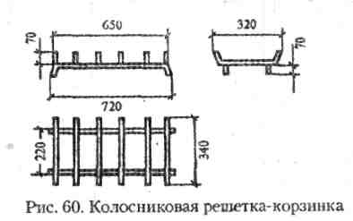
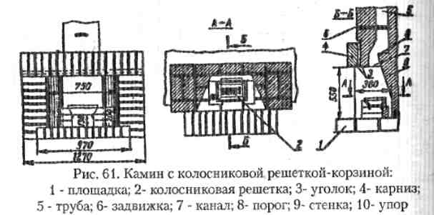
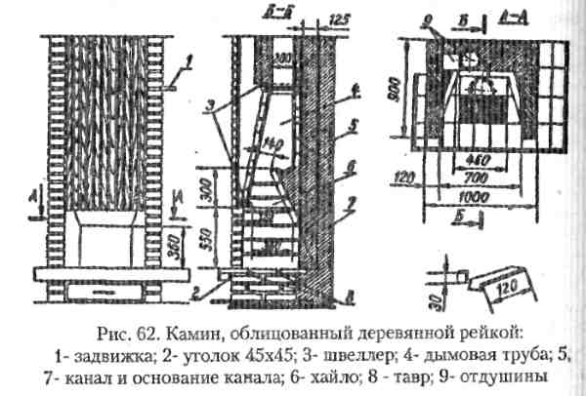
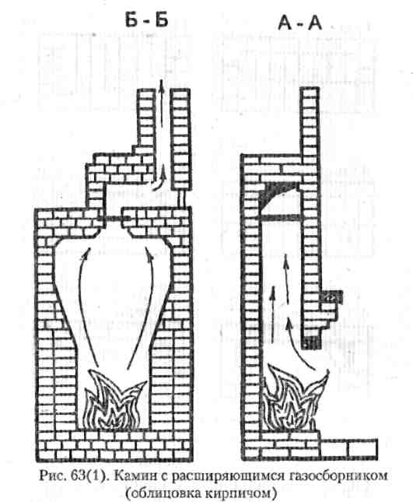
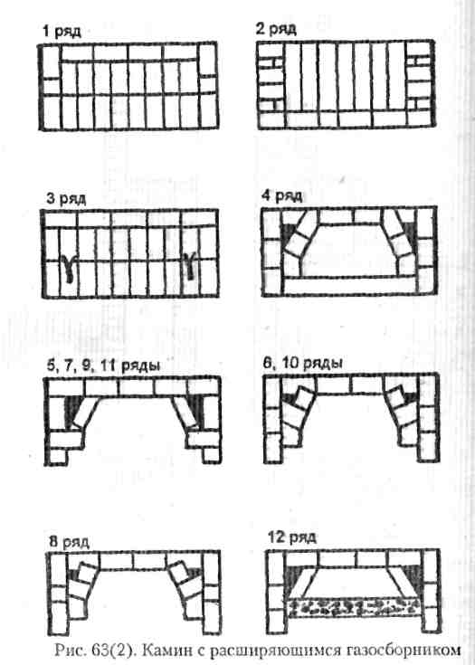
Начинают облицовку с верха топливника. В качестве облицовочного материала можно использовать любые огнестойкие материалы (изразцы, керамическую плитку, кирпич, бутовый камень, мрамор или сланец). Подобные облицовочные материалы нередко продаются в виде готовых наборов, в комплекте с раствором, анкерами, перемычками и подробной инструкцией об использовании. Кроме того можно приобрести наборы деревянной облицовки камина.

Облицовка кирпичом

Сначала боковые стенки каминной камеры облицовывают кирпичом насухо с промежутками между кирпичами в ' мм. На полу отмечают контуры кирпичей. Затем кирпичи убирают и выкладывают уже на растворе. Раствор расстила ют внутри сделанной отметки. В каждый 3-4 ряд кирпичной кладки в шов вмазывают прикрепленный к стене анкер.
По ходу работы следует проверять ровность кладки, горизонтальность рядов и вертикальность углов и стенок.
Для кладки карниза используют кирпичи особой формы. Карнизные кирпичи также сначала выкладывают без раствора. В первую очередь на раствор кладут оба угловых кирпича и проверяют их горизонтальность. Затем натягивают шнур, который крепят за гвозди, вбитые в один из швов по бокам камина. Шнур необходим для того, чтобы контролировать ровность кладки. После этого между угловыми кирпичами выкладывают карнизный ряд. Зазор между карнизными кирпичами и стеной заделывают раствором.
Облицовка керамической плиткой
Керамическую плитку кладут на огнеупорную мастику средней по густоте консистенции. Облицовку начинают снизу. Прежде чем крепить плитку на мастике, ее подгоняют насухо. Желательно, чтобы на каждой стенке камина поместилось целое число плиток. Мастику наносят зубчатой кельмой на поверхность камина, рассчитанную на 2-3 плитки. Плитки вдавливают в мастику, придерживаясь одинаковой ширины швов. Когда стенка камина будет целиком облицована плиткой, берут деревянный брусок длиной 1 м и при помощи него и молотка выравнивают плиточный слой. Плитку, выложенную по верху топки, подпирают деревянной планкой с опорами, упирающимися в низ проема.
Через 1 час после затвердения мастики плиточной покрытие промывают водой с мылом, после чего расшивают швы деревянной теркой с резиновой накладкой. Через 10 мин. удаляют излишки раствора при помощи влажной губки. Когда швы просохнут, плиту полируют ветошью. Деревянная отделка камина
Облицовочные материалы из древесины (карнизную планку, плинтус, профильную и декоративную планку) крепят к заранее приготовленному деревянному каркасу. Сначала деревянную облицовку примеряют к каркасу. Затем к нему приклеивают и прибивают гвоздями отрезанный под углом 45° плинтус. Профилированную планку крепят аналогичным образом. Под нее прикрепляют декоративную планку. Карнизную доску (толщиной 38 мм и шириной на 50 мм больше ширины каминной облицовки) прибивают гвоздями к каркасу, а ее края обшивают полукруглой профильной планкой. Низ карнизной доски обшивают карнизной планкой. Деревянный каркас с облицовкой прибивают к обрешетке стены.
Обрешетку выполняют из горизонтально бруска сечением 25x50 мм и длиной на 25 мм короче внутреннего размера каркаса, а также двух брусков длиной на 10 см короче высоты облицовки, которые крепятся перпендикулярно горизонтальному бруску по бокам топки. Все бруски крепятся к стене шурупами. Деревянную раму прибивают к этим брускам. Сверху на облицовку устанавливают каминную полку. Углубления от гвоздей шпатлюют замазкой.
В завершение всего деревянную облицовку необходимо покрыть огнезащитным составом.
Облицовка мрамором
Мрамор относится к хрупким материалам, поэтому работа с ним требует предельного сосредоточения и аккуратности. На мраморную плиту нельзя давить сверху, так как она легко раскалывается.
Мраморные плиты крепятся к боковым стенкам камина при помощи цементного раствора. Между боковыми стенками футеровки и мраморной облицовкой закрепляют асбестовый шнур. Мраморную плиту подклинивают небольшими деревянными клиньями. Вокруг мраморной облицовки можно соорудить металлическую или деревянную раму, которая скроет края мраморной облицовки.
Эффектно смотрится мраморная плита на полу перед топкой камина. Сначала плиту кладут перед камином без раствора, проверяя ровность ее кладки. После этого плиту приподнимают на двух поясах шириной 5 см, сглаживают неровности пола, если они есть, и наносят несколько небольших комков раствора. Затем на раствор аккуратно опускают мраморную плиту. Выравнивают положение плиты при помощи резинового молотка и деревянного бруска, по которому ударяют молотком. Края плиты можно обшить деревянными планками, отрезанными под углом 45°.
Футеровку пода топки осуществляют после того, как уложена мраморная плита! При этом мрамор необходимо накрыть толстой полиэтиленовой пленкой.

Печь-камин
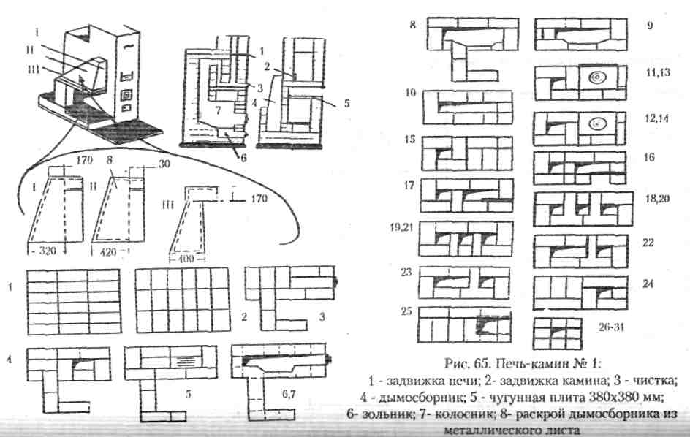
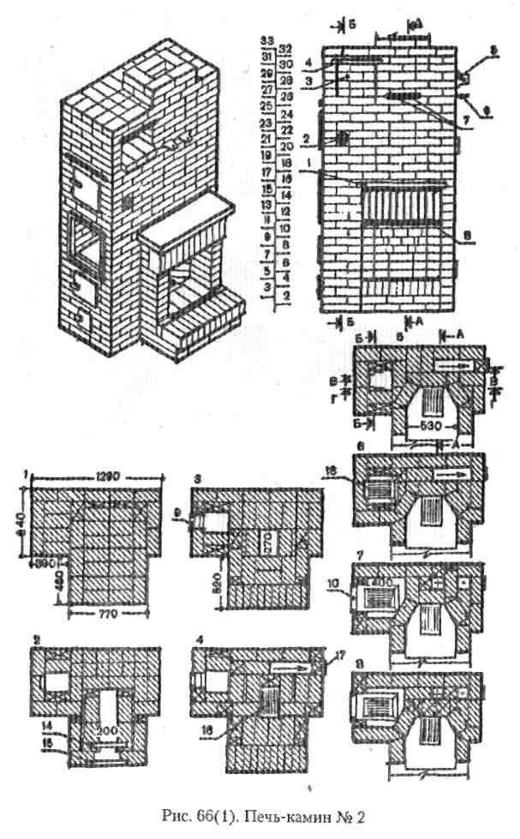
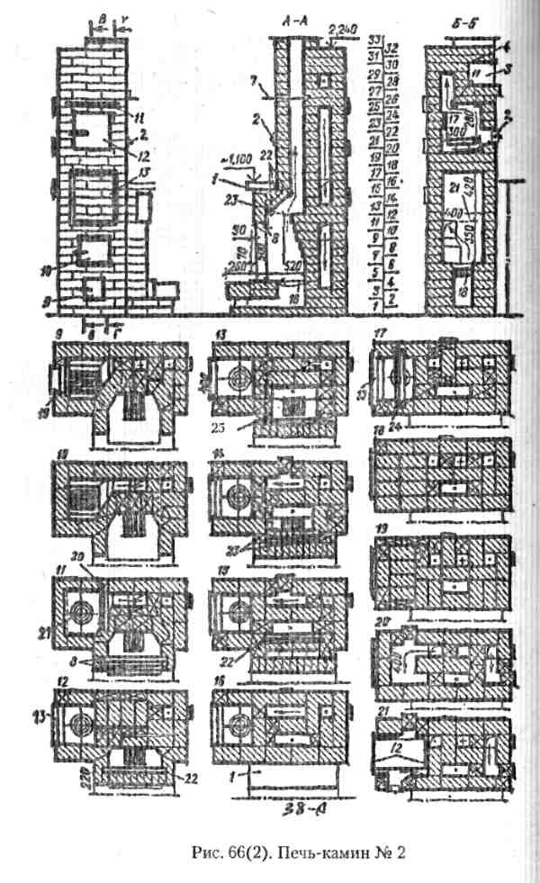
Отличительной чертой печи-камина и ее же достоинством является то, что она объединяет в себе функции печи и камина: она легко и быстро обогревает помещение, как камин, но и долго сохраняет тепло, как печь. По сути, это печь, то у ее владельцев существует прекрасная возможность любоваться огнем, пляшущим в открытой топке. Технология сооружения печи-камина ничем существенным не отличается от технологии возведения обычной печи. Печь-камин устанавливают на фундаменте из бутового камня на песчаной подушке. Глубина заложения фундамента — до 100 см; толщина слоя песчаной подушки составляет 20-30 см. Наиболее важная часть печи-камина — это переход от хайла к дымосборнику.
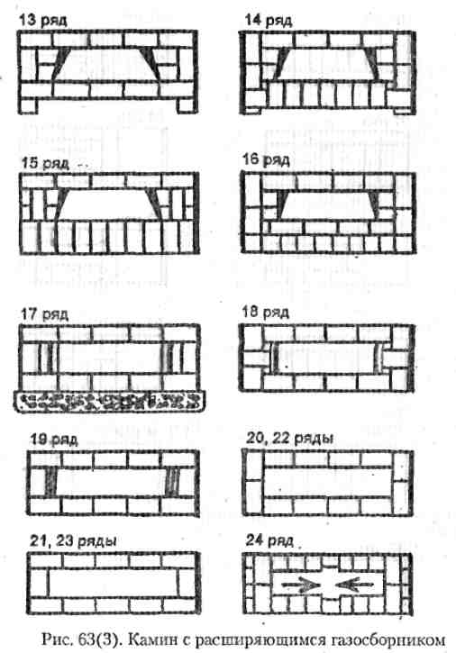
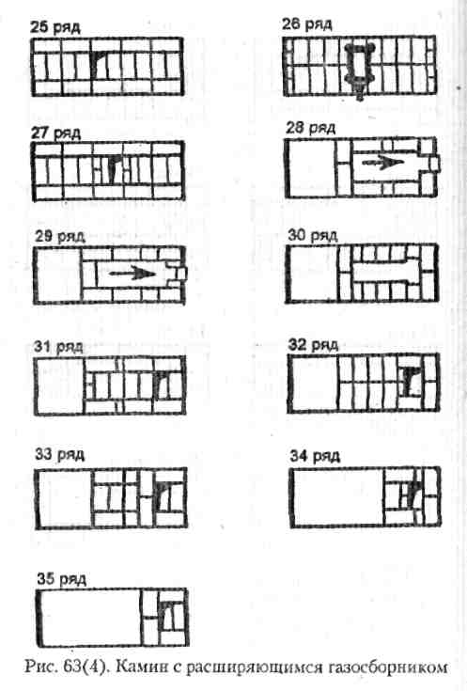
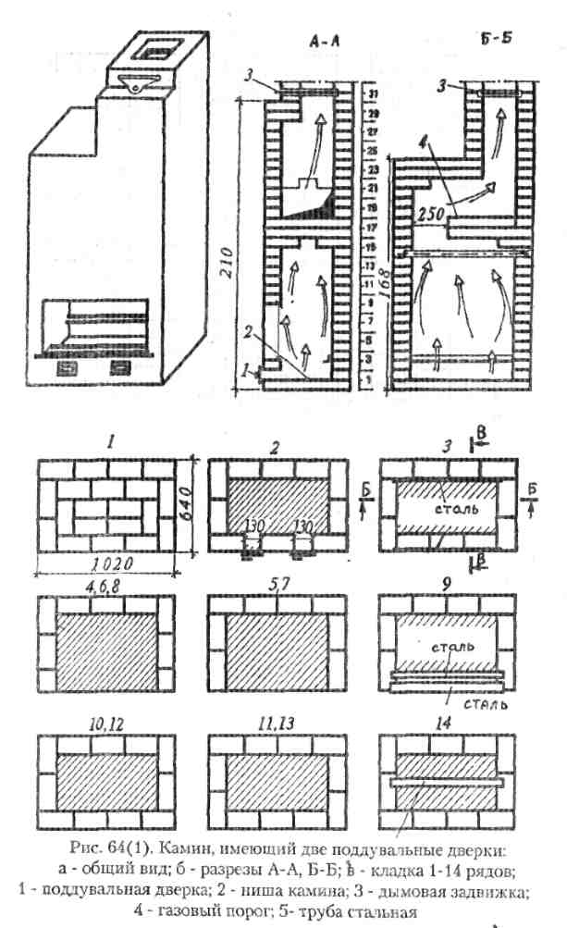
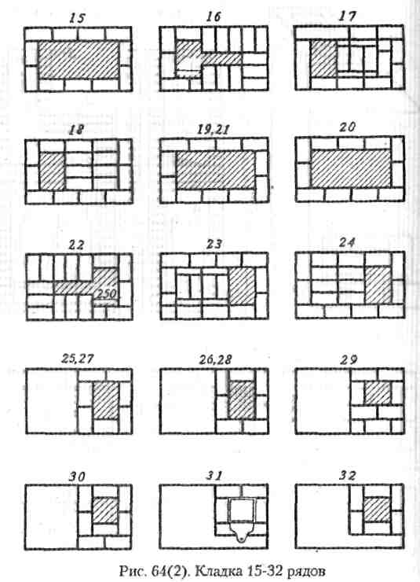
Стенки топливника зачастую выполняются как в камине под небольшим наклоном, для более качественного отражения лучистой энергии. В под печи-камина желательно вмонтировать колосниковую решетку, которой нередко лишены простые камины. Печь-камин обычно имеет две топки — топку печи и топку камина — и две системы трубопроводов, поэтому печь и камин можно топить одновременно и раздельно. Таким образом, печь и камин здесь функционально разделены, но конструктивно объединены в одно отопительное устройство.

Декоративный камин
Декоративный камин подходит под характеристику "светит, но не греет". В плане обогрева жилья толку от него не будет. Но зато это эффектный предмет оформления помещения. Декоративный камин устанавливают в тех случаях, когда очень хочется иметь камин, но нет таких возможностей, отсутствует дымоход, нет вентиляционных каналов, междуэтажное перекрытие не способно выдержать вес камина и другие причины.
Сооружение декоративного камина требует меньше времени и усилий, так как нет необходимости возводить дымоход и дымовую трубу. Огнеупорные материалы и теплоизоляция не нужны.

Декоративный камин на каркасе
- Соберите деревянный или стальной каркас. Для деревянного каркаса потребуются брусья сечением 4x6 см а для стального — стальные стержни примерно с таким же сечением.
- Прикрепите каркас к стене при помощи крюков или кронштейнов.
- Обшейте каркас со всех открытых сторон твердыми древесноволокнистыми плитами или пенополистиролом. При этом к деревянному каркасу плиты крепят гвоздями, а к стальному — шурупами, предварительно просверлив в обшивке отверстия.
- Пожеланию, окрасьте обшивку эмульсионной или масляной краской

Декоративный камин из кирпича или камня
- Прибейте к полу стальной лист размером, точно совпадающим с размером основания камина.
- Возведите боковые стенки камина, проверяя через каждые 3-4 ряда ровность кладки (ее вертикальность и горизонтальность). Для кладки используйте обыкновенный красный кирпич высшего качества или камень. Кладка ведется на цементно-известковом растворе.
- Оштукатурьте боковые стенки и облицуйте их декоративным материалом (изразцами, мелкими керамическими плитками, досками или брусьями).
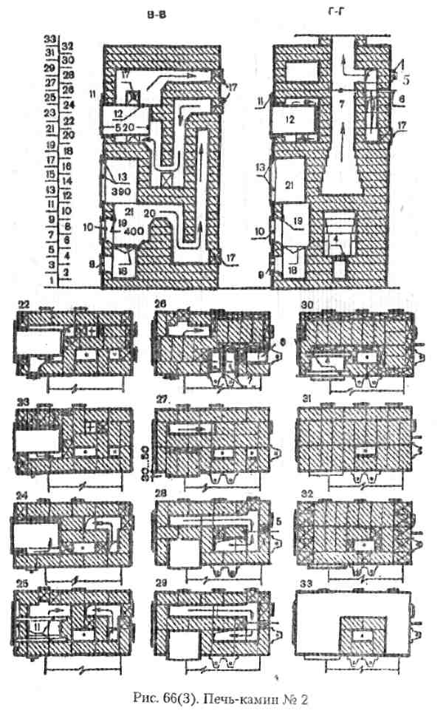
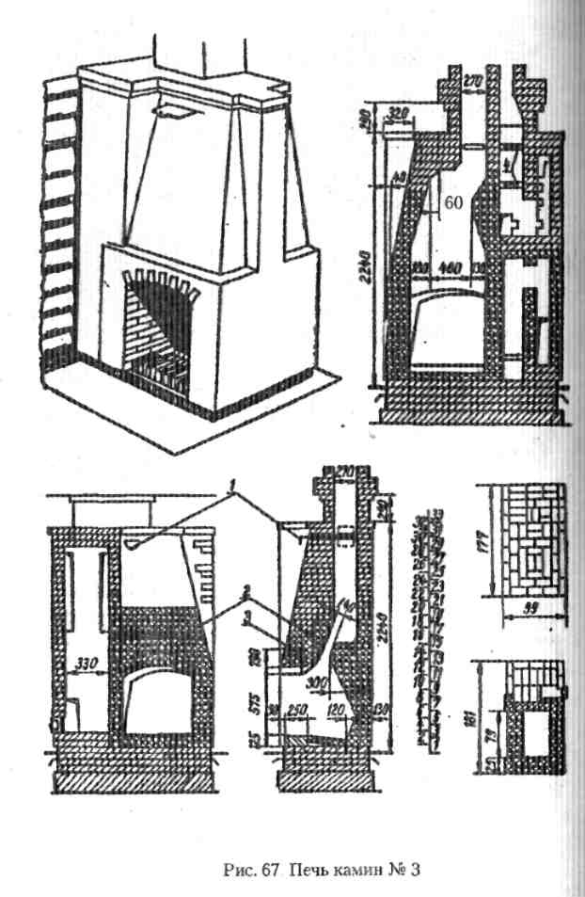
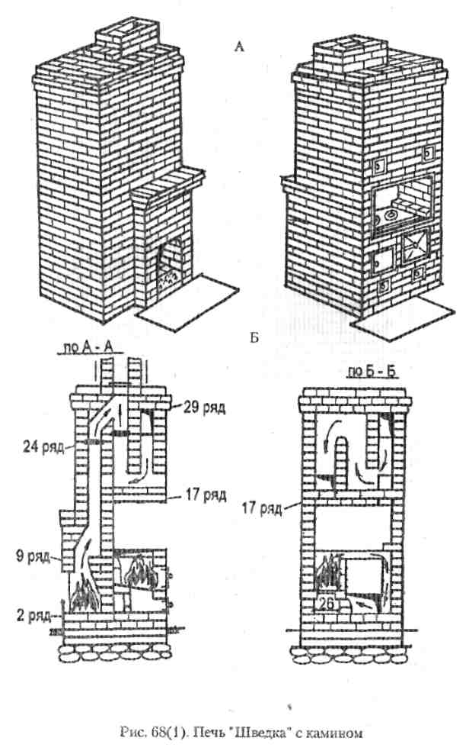
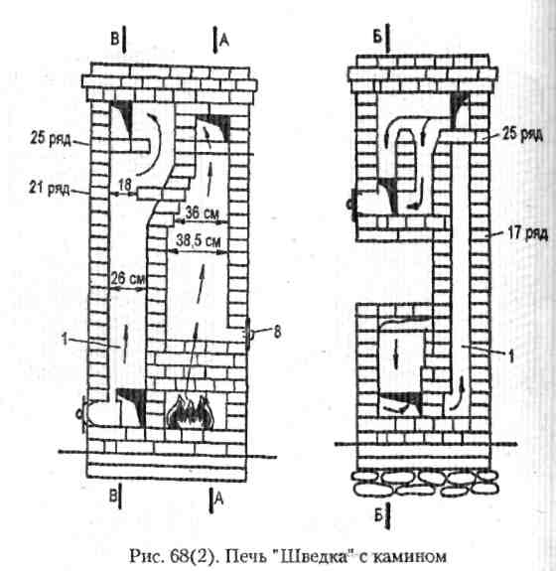
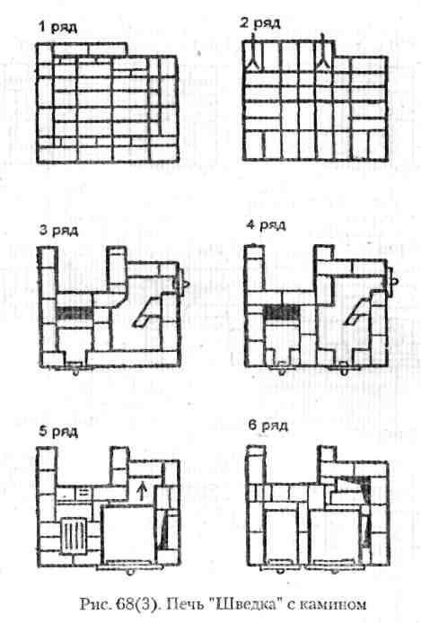
В "топке" декоративного камина, независимо от конструкции, зафиксируйте колосниковую решетку, на которой можно создать имитацию горящего топлива. Для этого внутри камина устанавливается патрон, в который ввинчивается лампочка красного цвета. Сверху лампочка обкладывается дровами (настоящими или керамическими).

Готовые каминные вставки

Каминная камера заводского изготовления
Готовые каминные камеры как правило продаются в разобранном виде. В набор для изготовления каминной камеры входят плита основания, боковые стойки, задняя стенка камина, дымосборник (со съемной вставкой для доступа к дымоходу) и плита перекрытия. Такой простейший комплект рассчитан на камин открытого типа (с открытым топочным отверстием).
При покупке каминной камеры рекомендуется проконсультироваться по следующим вопросам:
- совместима ли камера с имеющейся дымовой трубой (лучше приобретать детали одной фирмы);
- соответствует ли несущая способность дымосборника и плиты перекрытия весу трубы;
- совместимы ли размеры отверстия дымосборника и дымовой труб или необходимо приобрести переходник;
- совпадает ли выходное отверстие дымосборника каминной камеры с положением входного отверстия трубы или необходимо купить колена (что не желательно, так как снижает продуктивность камина).
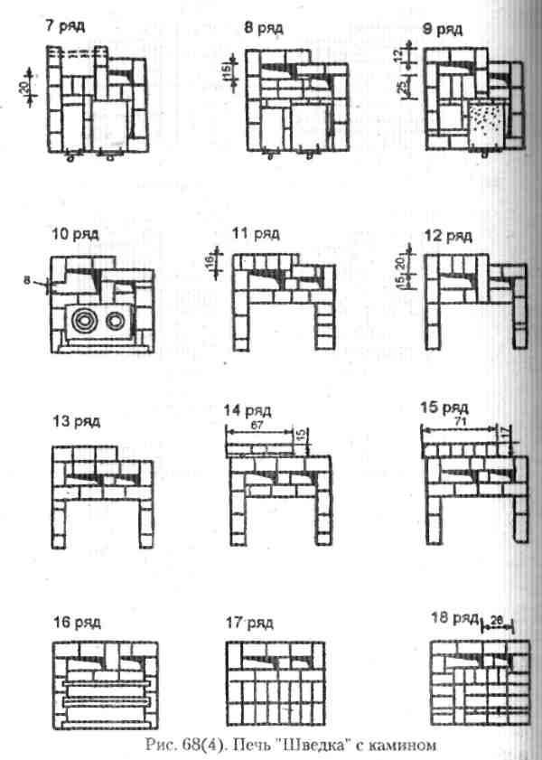
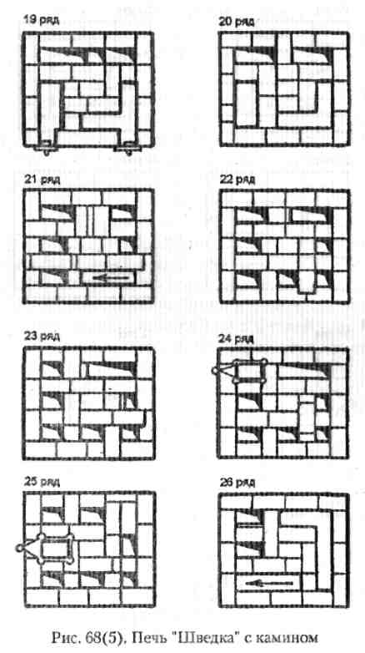
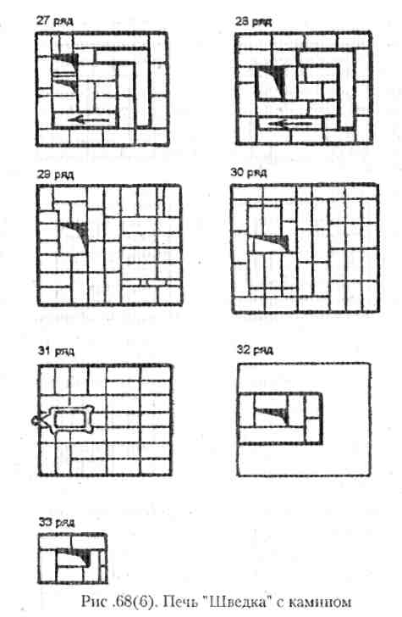
Собирается каминная камера в считанные минуты. Сначала устанавливают плиту основания, а к ней крепят боковые и заднюю стойки. Затем на боковые стойки кладут плиту перекрытия. На плите отмечают положение дымосборника, который крепят к плите глиняным раствором. Стыки между дымосборником и плитой перекрытия необходимо проверить и швы подровнять и разгладить! К дымосборнику подсоединяют дымовую трубу, при необходимости используя переходники и колена. Все детали монтируются на цементном растворе.

Дымовая труба заводского изготовления
Сразу же можно приобрести и блочную систему дымовой трубы (желательно того же изготовителя). Обычно в комплект входят блоки дымовой трубы с футеровкой или с отдельными внутренними трубами, защита для верха трубы, воротниковые плиты (при кирпичной облицовке дымовой трубы) и особые кирпичи для чистки и подсоединения трубы. Кроме того, к комплекту всегда прилагается подробная инструкция по монтажным работам. Монтаж трубы заводского изготовления требует особого внимания к качеству внутренних швов и стыков между блоками. К стенам здания труба крепится анкерами.
Выше уровня кровли дымовую трубу можно оштука1у-рить, а ниже уровня кровли — выложить кирпичом и оштукатурить или обшить гипсокартонными плитами. Чтобы защитить стык между кирпичной кладкой трубы и крышей, необходимо установить воротник.
Блоки вставляют один в другой до получения трубы необходимой длины. Первый блок кладут на верх дымосборника на раствор толщиной 15 мм. Затем в него вставляют первый блок футеровки или внутренней трубы. Проверив качество шва между дымосборником и нижним блоком, на верхнюю кромку нижнего блока кладут слой раствора, на который устанавливают второй блок и т. д. Каждый блок, установив на слой раствора в пазы предыдущего, следует осадить мастерком. Внутренние блоки кладут вместе с наружными. Швы между блоками каждый раз очищают от излишков раствора. При необходимости трубу крепят к стене проволокой через каждые 3-4 блока.
Между трубой и балками чердачного перекрытия устраивают зазор в 38 мм, который закладывают кусками минераловатных плит или другим термостойким материалом. Их закрепляют в зазоре при помощи гвоздей.
Не доводя трубу всего на 35 см до стропильной конструкции крыши, на последний блок наносят слой раствора толщиной 15 мм, на который укладывают воротниковую плиту, проверяя ее горизонтальность. Поверх воротниковой трубы продолжают выкладывать трубу необходимой высоты.
Кирпичная облицовка трубы производится аналогично кирпичной кладке печи или камина. Сначала кирпичи выкладывают насухо и подгоняют печным молотком и зубилом. Затем их кладут на растворе. Кладку первого ряда начинают с одной стороны воротниковой плиты, под прямым углом к нему выкладывают первый ряд кирпичей вдоль обеих прилегающих сторон, в завершение выкладывают четвертую сторону облицовки. Все последующие ряды укладывают по той же схеме, соблюдая правило перевязки швов. В каждом третьем ряду кирпичей в растворные швы закладывают стенные анкеры для крепления трубы к кирпичной кладке.
Защитную плиту устанавливают после кирпичной облицовки, когда она достигнет уровня верхней кромки последнего блока. В самый верхний внутренний блок на раствор вставляют манжетку, на которую также кладут раствор и кирпичи, а затем накрывают защитной плитой. Плиту осаживают и стыки вокруг нее заполняют силиконовым герметиком.
Готовая каминная камера или блочная система дымовой трубы не повышают эффективность работы камина, но значительно ускоряют и облегчают процесс его возведения. Для того же, чтобы увеличить КПД камина, рекомендуется приобретать такие каминные вставки, как тепловую кассету или радиант. Они способны увеличить теплоотдачу простого камина до 80% (то есть до уровня теплоотдачи бытовой печи).
Тепловая кассета состоит из двух отделений: тепловой вставки, и конвенционной камеры. Кассета вставляется в конвекционную камеру. Отдача тепла кассетой происходит благодаря циркуляции воздуха в конвекционной камере, нагретого тепловой вставкой. Тепловая вставка снабжена колосниками, зольниковым ящиком, регулятором тяги и жаростойкими стеклянными дверцами. Последние обеспечивают медленное сгорание топлива.
Установка тепловой кассеты в топливник камина:
- Прежде чем установить тепловую кассету, очистите топливник и конвектор камина от сажи и копоти.
- Проверьте работоспособность камина.
- Удалите съемную футеровку топливной камеры.
- Если есть необходимость, увеличьте или уменьшите топливник.
- Сделайте в облицовке поверх каминного карниза проем для подсоединения тепловой кассеты к трубе.
- Закрепите конвекционную камеру тепловой кассеты на поде топки.
- Выдвиньте конвекционную камеру немного из топки и нанесите на уплотнительный шнур по ее периметру, а также на внутреннюю сторону соединительной рамы шамотный раствор.
- Задвиньте конвекционную камеру в топливник.
- Зазоры сзади и по бокам камеры заделайте тем же раствором. Щель между камерой и полом заделайте шнуром из минеральных нитей и сверху заполните шамотным раствором.

- Подсоедините камеру к трубе, используя отрезок чугунной трубы диаметром 15 см. Для этого один конец чугунной трубы крепят к дымопроводу камина, а другой к отверстию на конвекционной камере. Швы заделывают шамотным раствором.
- Освободите тепловую вставку от зольникового ящика, колосниковой решетки, стеклянных дверок и других съемных частей.
- Задвиньте тепловую вставку в конвекционную камеру до упора.
- Затяните сначала нижние, затем верхние винты тепловой вставки.
- Прикрепите съемные части тепловой вставки на место.
- Соберите облицовочную рамку тепловой кассеты согласно инструкции и вставьте ее в зажимы, зафиксированные по обеим сторонам конвекционной камеры.
Тепловые кассеты очень экономичны: они требуют загрузки всего 1 порции топлива на 24 часа.
Радианты — готовые топки с высокой теплоотдачей, выполненные из чугуна. Их еще называют топками-сердечниками. Как правило, заводы-производители каминов выпускают целую серию радиантов различной конструкции и размеров. Все радианты оснащены регуляторами тяги, что увеличивает КПД камина. Отдельные модели снабжены авторежимом, при котором процесс сжигания топлива контролирует электроника.

Камины заводской сборки
При наличии достаточного количества денег можно освободить себя от хлопот по сооружению камина и приобрести готовый камин зарубежного производства. И это стоит того. Во-первых, современные камины не то, что были: традиционное отличие камина от печи, заключающееся в том, что камин быстро отапливает помещение, но не сохраняет тепло, применительно к ним не работает. Столь привычное КПД камина максимум в 25% в последних моделях каминного производства возросло до 75% КПД обычной печи за счет использования новых материалов и новых технологий. Наука не стоит на месте.
На российском рынке помимо традиционных каминов открытого типа английского, испанского и средиземноморского производства, все чаще можно встретить совершенно новый тип каминов — так называемые "камины закрытого типа". Вся материковая часть Европы отдает предпочтение именно закрытым каминам. Огонь в камине закрытого типа спрятан за прозрачной дверцей из жаростойкого кварцевого стекла. Благодаря ей тепло камина беспрепятственно поступает в помещение и одновременно позволяет любоваться играющими язычками пламени. Прозрачная дверца играет важную роль в функционировании камина. Как правило, внизу дверцы расположены рычаги, которые позволяют контролировать силу тяги в камине, увеличивая или уменьшая доступ воздуха к топливу. В результате КПД камина увеличивается до 70-75% за счет полного сгорания топлива и минимальной потери тепла через дымовую трубу. При сгорании 1 кг дров с низким содержанием влаги в камине закрытого типа выделяется 4,5 кВт/ч. Нередко такая дверца способна превращать камин закрытого типа в традиционный камин с открытым источником огня. Для этого достаточно просто распахнуть ее или, в более модернизированных моделях, позволить ей спрятаться в кожухе-конвекторе путем автоматического подъема. Правда, и КПД камина при этом значительно упадет. Зато как приятно посидеть у домашнего огонька!
Готовые камины импортного производства в большинстве своем укомплектованы дымоходами из жаростойкой керамики, которые снабжены полостями для циркуляции воздушных потоков, что защищает камин одновременно от перегрева и быстрого охлаждения в лютый мороз.
Некоторые модели снабжены небольшой дровницей для поленьев, которая располагается в самом низу камина чаще всего в виде ниши.
Особняком стоят так называемые "биоэнергетические камины", которые помимо основного назначения еще и нагревают воду для автономной системы водяного отопления, которая затем поступает в радиаторы и систему горячего водоснабжения.
Первенство в производстве каминов нового поколения принадлежит французским фирма, в частности патриарху в области производства каминов 'Cheminees Phillipe" и эстету "Godin", выпускающему дорогостоящие элитные модели каминов. Среди других имен фирм-производителей каминов можно встретить Stovax (Англия), Supra (Франция), HARK (Германия). Модели немецкой фирмы HARK, появившейся на мировом рынке не так давно, но хорошо себя зарекомендовавшей, отличаются небольшим весом и удобными габаритами, что делает их доступными для использования в городских квартирах. Самый тяжелый камин этой фирмы весит всего 1,5 т.
Особняком стоят камины скандинавского производства, преимущественно финского, которые представляют наибольший интерес для российских потребителей. Камины, разработанные в странах, не знающих лютых морозов, как Франция, Испания или Германия, могут поселить сомнение в их дееспособности в условиях российского климата. В то время как Скандинавия нам покажется более надежным товарищем в деле, касающемся отопления. Скандинавские камины, а это в первую очередь, камины финского производства, знамениты как высокоэкономичные и экологичные источники тепла, причем без всякого ущерба для эстетичности. Хотя последняя, как и многие изделия скандинавов, характеризуется простотой и чистотой линий, неотягощенной декоративными прибамбасами, но не лишенной изящества. Основные достоинства финских каминов:
- Простота сборки.
- Отсутствие потребности в прочном фундаменте.
- Использование в качестве строительного материала талькохлорита ("мыльного камня"), отличающегося высокой теплопроводностью и способностью накоплять тепло, в результате чего камин из талькохлорита прогревается во много раз быстрее кирпичного камина и сохраняет в 2,5 раза больше тепла.
- Использование раствора на основе муки талькохлорита и жидкого стекла, благодаря которому каминная кладка приобретает особую прочность по сравнению с традиционным раствором из огнеупорной глины.
- Благородный внешний вид опять же благодаря талькохлориту, внешне похожему на мрамор перламутрового цвета с шелковистой на ощупь поверхностью.
- Некоторые камины приспособлены для приготовления пищи и снабжены духовым шкафом или нагревающейся плитой для приготовления напитков.
Наиболее громкие имена среди финских фирм-производителей каминов: Tulikivi, Kastor, Harvia.
Фирма Kastor еще знаменита и тем, что является разработчиком оптимальной системы сжигания OBS (Optimal Burning System). Камины этой фирмы отличаются высокой экологичностью и экономичностью в потреблении топлива. Дымовые газы содержат меньшее количество вредных компонентов и характеризуются более низкой температурой. При этом стоимость каминов значительно ниже, чем их центрально-континентальных собратьев. Камины Kastor отличаются скромным дизайном, небольшими размерами (большинство моделей не требует прочного фундамента) и легкостью сборки.
Что касается испанских, итальянских и английских каминов, то следует заметить, что эти страны поставляют в Россию преимущественно декоративные элементы камина, порталы различного дизайна, в то время как наполнение порталов в таких камина выполняется фирмой-поставщиком. В этом случае полную ответственность за работу камина должна взять на себя именно последняя.
Желающих приобрести готовые камины могут заинтересовать не только готовые модели заводской сборки, но и так называемые эксклюзивные камины. В последнем случае, для того чтобы облагородить ваше жилище, а также чтобы обогреть его, объединят свои усилия специалисты разного направления — строители, дизайнеры и теплотехники. Однако их услуги придется оплатить дополнительно.
Приобретая фирменный камин, вы получаете 5 лет гарантии, а иногда и послегарантийное обслуживание, и консультации специалистов по установке камина, тем самым ограждая себя от дополнительных хлопот, Большинство фирм-производителей каминов выпускают и сопутствующие товары: элементы декоративной отделки каминов, а также чистящие средства по уходу за очагами прирученного огня.
Однако все же не стоит покупать камин с закрытыми глазами, полностью положившись на имя фирмы. Если вы таки отважились на покупку готового камина, то вам следует предпринять следующие шаги:
- Заранее узнайте, возможна ли установка конкретного камина в вашем доме: выдержит ли его пол (перекрытие) или понадобиться его усиление дополнительными балками; в последнем случае, готовы ли вы пойти на дополнительные затраты времени, труда и денег.
- Посчитайте соответствует ли теплоотдача камина теплопотерям помещения, или же приобретенный камин будет всего лишь бесполезным декоративным украшением. Поинтересуйтесь, какова мощность камина. 1 кВт обеспечивает обогрев 10 м² площади.
- Просчитайте, соответствуют ли размеры камина размерам помещения.
- Продумайте вопрос размещения камина с условием доступа к имеющемуся в здании дымоходу.
- Тщательно осмотрите все детали камина на наличие дефектов (трещин, неровностей, несовпадений деталей).
- Проверьте, чтобы все конструкции, особенно звенья трубы, прочно сочленялись между собой. Если вы приобретаете отдельные детали, то проверьте, чтобы они по размерам подходили друг другу или сразу же приобретите переходники и колена.
7. Поинтересуйтесь, каким видом топлива необходимо пользоваться при топке камина, и сопоставьте полученную информацию со своими реальными возможностями (сможете ли вы регулярно доставать этот вид топлива). Хотя подавляющее большинство каминов работают либо на дровах, либо на газообразном топливе.

Современная печка-«буржуйка»
В наши дни печки—"буржуйки" обрели вторую жизнь. Еще совсем недавно отношение к "буржуйкам" было довольно снисходительным. Упоминание о них вызывало в памяти саркастичные образы Аверченко или Ильфа и Петрова. Вряд ли это служило серьезной репутации обогревательному прибору. Однако, оказалось, что сама по себе "буржуйка" не так уж и зловредна. А даже наоборот. В условиях сутолоки и тесноты города, где отсутствует всякая возможность установления камина, не говоря о бытовой печи, компактная "буржуйка" оказалась вне конкуренции. Во-первых, она имеет малые габариты; во-вторых, не требует сооружения фундамента, В-третьих, легко собирается и, в-четвертых, экономична. Более того, требования потребительского рынка сказались и на внешнем виде печки: современные "буржуйки" ни чем не напоминают старые консервные банки времен нэпа. Некоторые модели отделаны художественным литьем и даже майоликой.
"Буржуйки" выпускает не только отечественная промышленность. На российском рынке широко представлены модели "буржуек" французского и немецкого производства (рис. 69). Оказывается, что в Европе "буржуйки" тоже пользуются спросом.
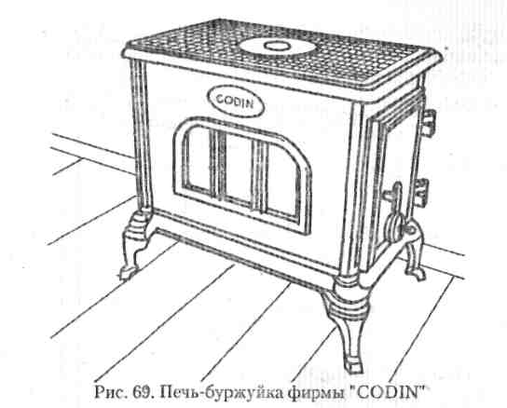
Главное функциональное отличие современных импортных "буржуек" — дверца из огнеупорного стекла, позволяющая, как в камине, любоваться огнем. Такие буржуйки, кета-

ти, нередко ошибочно называют каминами. КПД буржуек может достигать 70%. В качества топлива используются преимущественно дрова или специальные брикеты торфа или бурого угля. Многие буржуйки поступают в продажу с комплектом эмалированных труб (под цвет печки).
Многие конверсионные предприятия России также в свое время взялись за изготовление "буржуек" нового поколения, которые ни в чем не уступают импортным аналогам, и, более того, лучше приспособлены к климатическим особенностям региона.
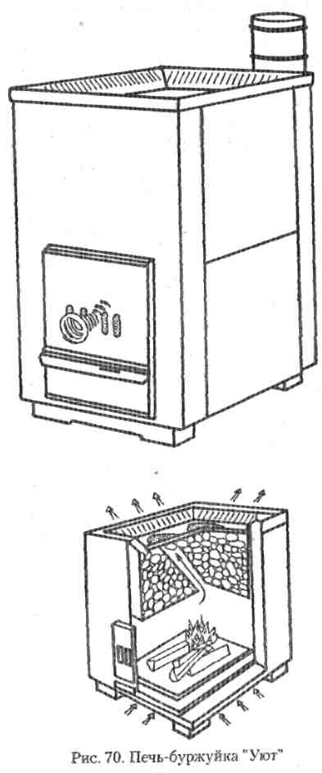
Отопительно-варочная печь "Уют" (рис. 70) — типичный представитель современной печки-буржуйки. Габариты печки: 54x41 см при высоте 75 см. Номинальная мощность — 16 кВт. Такая печка способна отопить помещение объемом 150 м³. "Уют" работает от двух аккумуляторов тепла из крошки талькохлорита, теплоемкость которого превышает теплоемкость огнеупорного кирпича в 2,5 раза. Топливо — любые дрова или торф. Топливник выполнен из толстолистовой жаростойкой стали. В топочную дверцу буржуйки вмонтирован регулятор тяги. Под топливником расположен выдвижной зольниковый ящик, который можно вытаскивать, не прерывая процесса топки. Печь оборудована двумя варочными конфорками и баком для нагрева воды емкостью 36 л. Корпус печки покрыт огнестойкой эмалью.

Уход за камином

Каминные принадлежности
По ходу возведения камина или в момент его покупки не забудьте приобрести инструменты для обслуживания камина и ухода за ним:
- кочергу длиной не менее 70 см;
- щипцы, предназначенные для перекладывания топлива;
- совок и веничек (щетку) для очистки топочной части камина от золы и несгоревших остатков топлива;
- огнестойкие перчатки;
- меха, необходимые для того, чтобы разжечь погасший огонь и усилить подачу воздуха при растопке топлива;
- емкость для топлива (корзинку для дров, ведерко для угля).
В идеале сам камин и каминные инструменты должны быть выдержаны в одном стиле. Обычно каминные принадлежности изготавливаются из арматурной стали. Некоторые инструменты можно повесить на стену, другие же поставить рядом с камином. В любом случае, они должно быть всегда под рукой, недалеко от камина.

Чистка камина
Запомните: никогда в камине топливо не сгорает полностью! Результат — несгоревшие остатки топлива в топке и сажа на всех внутренних поверхностях камина. Наибольшее количество сажи оседает в углах, на горизонтальных участках и на всевозможных выступах и неровностях вертикальных поверхностей. Чем лучше горит камин, тем больше сажи попадает в трубу. Количество сажи и смолистых отложений зависит также от вида топлива: больше всего сажи дает топливо с высоким содержанием влаги (торф, свежесрубленные дрова и древесина мягких хвойных пород). Сажа не так безобидна, как может показаться. Ее скопление в больших количествах приводит к растрескиванию облицовки камина и к разрушению швов кладки, в результате чего пламя может вырваться наружу.
Чистка дымовой трубы
Оптимальная толщина слоя сажи в трубе не должна превышать 1-3 мм. Если толщина сажи более 3 мм, то кроме трубы рекомендуется вычистить и топку.Трубу нерегулярно действующего камина осматривают несколько раз в год и чистят как минимум 1 раз в год. Трубу постоянно используемого камина необходимо чистить ежемесячно. Чистят дымовую трубу сверху, используя те же инструменты, что и для чистки бытовых печей.
Чистка дымохода камина
Дымоход чистят через топочное отверстие, которое предварительно закрывают толстой полиэтиленовой пленкой. Пленку приклеивают липкой лентой по краям топливника и делают в центре надрез в виде перевернутой буквы Т. Клапаны отверстия под воздействием тяги должны отклоняться внутрь камина. Сам камин обкладывают по полу старыми газетами и бумагами, так как полиэтиленовая пленка все равно не даст 100%-ной гарантии того, что сажа не попадет в комнату. Мебель рекомендуется накрыть защитными чехлами. После подготовительных работ можно приступать непосредственно к чистке дымохода. В качестве чистящего инструмента используют щетку с натуральной или синтетической щетиной, прикрепленной к гибкой разъемной ручке длиной до 2 м. Чистят дымоход, продвигаясь снизу-вверх и проходя щеткой вверх-вниз несколько раз по одному месту. Особо стойкие смолистые отложения удаляют стальным скребком, который в процессе чистки поворачивают по часовой стрелке, а затем резко опускают. В заключение, когда вы дойдете до самого верха, рекомендуется еще раз пройтись щеткой по дымосборнику, на котором мог осесть падающий мусор. Мусор и сажу из дымохода собирают пылесосом или при помощи веника и совка. В последнем случае, необходимо накрыть совок с мусором влажной тряпочкой.
Контролировать качество чистки дымохода можно при помощи зеркала.Работать советуем в защитных очках.
Чистка топки
Топку необходимо регулярно чистить от остатков золы, используя либо веник и лопатку, либо пылесос в режиме сухой чистки. В некоторых пылесосах даже предусмотрена функция чистки камина.
В народе издавна используют для чистки камина пищевую соду или скипидар. Современный эквивалент - чистящий раствор для мытья посуды. Гладкие поверхности камина протирают губкой, смоченной в растворе, а шероховатые — щеткой с щетиной средней жесткости. После этого остатки раствора смывают теплой чистой водой.
Стеклянную дверцу топки можно очистить средством для мытья окон.
Мраморные поверхности советуем протирать половинками лимона, завернутыми в тряпочку. При этом лимон обмакивают в теплую воду, а затем — в порошок борной кислоты. По завершению чистки мрамор споласкивают теплой водой.
Многое фирмы-производители каминов предлагают широкий ассортимент чистящих средств для кварцевого стекла, камня и чугуна.
Чистят камин, когда он остынет!

Противопожарные меры

Огнетушитель
На случай возникновения пожара около камина рекомендуется держать огнетушитель весом 2,5-4,5 кг. Огнетушитель должен быть сухим, а не жидкостным. Жидкостный огнетушитель не приемлем для камина или печи, так как вызывает переохлаждение оных, что может привести к растрескиванию кладки. Сухой же химический огнетушитель наполнен сухой смесью (сульфатом аммония), которой необходимо опылить огонь во время пожара. Давление, показываемое манометром огнетушителя, не должно быть ниже 10% рекомендованной величины. Ежегодно огнетушитель необходимо проверять на его пригодность к употреблению. Лучше, если это будет делать специалист.
Пожар в трубе гасят с расстояния в 2 м. Порошок распыляют на слой топлива снизу вверх таким образом, чтобы сила тяги подняла смесь прямо в трубу. После тушения огня закрывают все дверки и заслонки, а также топочное отверстие при помощи листа железа. Необходимо перекрыть поступление воздуха в камин. Чтобы предупредить возникновение пожара на крыше, ее заливают водой из шланга, следя за тем, чтобы вода не попала в трубу. Все отверстия камина открывают только спустя некоторое время после того, как пожар потушен, иначе резкое возникновение тяги может повторно' вызвать пожар.
Роль огнетушителя могут исполнить старое одеяло или влажный песок.

Дымовой сигнализатор
Дымовой сигнализатор — это устройство, реагирующее на задымление и предупреждающее возникновение пожара. Существует два вида дымовых сигнализаторов:
- ионизационный;
- оптический.
Ионизационный сигнализатор располагают в отдалении от камина, можно даже в другой комнате, так как он реагирует на любой дым и легко вызывает ложную тревогу. Принцип его работы заключается в следующем: благодаря небольшому количеству ионизированного газа между двумя клеммами появляется электрический ток, величину которого изменяет дым — в результате срабатывает сигнализация.
Оптический сигнализатор устанавливают вблизи камина, так как он слабо реагирует на бездымное пламя, но хорошо улавливает сильное задымление при тлеющем огне. Принцип его работы состоит в том, что дым, попадающий в сигнализатор, прерывает световой луч и тем самым вызывает тревогу. Понятно, что оптический сигнализатор также может давать ложную тревогу.

Дымовой сигнализатор
Дымовые сигнализаторы работают от батареек или от сети. Каждый месяц их необходимо проверять и периодически очищать от пыли, которая влияет на чувствительность устройств.

Правила пожарной безопасности
- Используйте огнеупорные материалы (огнеупорный кирпич, шамотный раствор, жаростойкие металлы, жаростойкое стекло) в возведении печи и камина, особенно тех его конструкций, которые имеют непосредственный контакт с огнем.
- Сгораемые конструкции изолируйте асбестом или войлоком, пропитанным глиной.
- Между очагом и деревянными конструкциями помещения устраивайте зазоры, которые также необходимо заделать теплоизоляционным материалом.
- Соблюдайте строительные нормы, касающиеся толщины стенок топливника и дымохода, ровности кладки и толщины швов.
- Перед топкой камина после длительного периода бездействия тщательно осмотрите прибор на наличие трещин, разрушения кладки.
- Регулярно осматривайте и чистите камин.
- Своевременно и качественно производите ремонт камина.
- Используйте - специальные приспособления, предотвращающие возникновение пожара (искрогаситель, дымовые сигнализаторы, чугунные колосниковые решетки).
- Приобретите специальный инвентарь по обслуживанию и чистке камина.

- Топите камин только тем видом топлива, на которое он рассчитан.
- Не храните топливо в непосредственной близости от источника огня, чтобы пламя не попало на него. В крайнем случае, пользуйтесь специальными нишами-дровиицами, устроенными в самом низу камина и тщательно изолированными от топливника.
- Ни в коем случае не разжигайте огонь легко воспламеняющимися жидкостями, как бензин или керосин.
- Следите за огнем.
- Не сжигайте в камине отходы, пластиковые упаковки и материалы, способные повысить температуру огня (например, картон).
- Старайтесь не допускать того, чтобы топливо продолжало гореть ночью, когда некому следить за огнем.
- Приобретите сухой химический огнетушитель.
- В случае пожара, немедленно позвоните в пожарную охрану и в ожидании, пока она приедет, попытайтесь сами потушить огонь при помощи огнетушителя одеяла или влажного песка.

Приложение

Арсенал печника
Для печных работ понадобятся следующие инструменты и приспособления:
- Печной молоток — молоток, который с одной стороны имеет тупой боек, а с другой — заостренную лопаточку.
- Кирочка, которая в отличие от печного молотка с обеих сторон снабжена заостренной лопаточкой, но разного размера (побольше и поменьше). Для колки изразцов существует более легкая кирочка с тонкими лезвиями.
Печной молоток и кирочка взаимозаменяемы при колке и обтеске кирпича. Лезвия этих инструментов часто затупляются, поэтому их необходимо регулярно затачивать. Иногда применяются инструменты с победитовыми пластинами на лезвиях, что особенно практично в работе с огнеупорным кирпичом.
- Шпатель используют для нанесения и расстилания раствора на кирпич и на место кладки (постель). Шпатель — не обязательный инструмент, так как раствор можно наносить и рукой.
- Мастерки применяются в работе со сложными растворами. Мастерок может иметь различную форму, но рекомендуется запастись мастерком в форме сердца.
— Расшивка предназначена для уплотнения швов кирпичной кладки и для придания им декоративного профиля, выпуклого или вогнутого.
Для контроля ровности кладки используют:
- правило — вид деревянной или железной линейки длиной не менее 180 см (оно отвечает за ровность основания и перекрыши печи, горизонтальность кирпичной кладки и установления печных приборов;
- уровень (контролирует горизонтальность рядов кирпичной кладки);
- отвес — шнур с грузом весом 200-600 г. (проверяет вертикальность углов и стенок печи);
- угольник (служит для контроля прямолинейности угловых соединений);
- складной метр и рулетка.
Для приготовления раствора следует приобрести:
- деревянное весло или лопаточку;
- деревянный ящик с четырьмя ручками (размером 150x100x30 см);
- сито с различным размером ячеек: 1x1 мм и 1,5х 1,5 мм — для просеивания сухих смесей и 3x3 мм — для процеживания готовых растворов.
Для возведения Фундамента необходимы;
- лопата (для земляных работ);
- носилки (для удаления грунта из помещения);
- отбойный молоток (для разбивания бетонного основания);
- ножовка и топор (для устройства отверстия в деревянном полу).
Помимо вышеперечисленных инструментов, для печных работ необходимы несколько приспособлений, которые можно изготовить своими руками или приобрести в готовом виде.
— Подмости рекомендуются в целях безопасности и облегчения работы при кладке печей выше 1,5 м. На подмостях устанавливают строительные материалы, ящик с раствором и ведро с чистой водой. Оптимальная высота подмостей — 60-80 см.
- Деревянная или железная рамка размером 50x25 см для переноса и хранения кирпича.
- Порядовки — стойки из двух сколоченных под прямым углом реек с отметками через каждые 7 см (высота кирпичного ряда плюс толщина растворного шва), Порядовки устанавливают строго вертикально по углам и в центре строящейся печи. Порядовки позволяют контролировать ровность кладки.
- Подвижная опалубка, конструкция и принцип действия которой описаны выше, — усовершенствованная альтернатива порядовкам.
Работа по возведению дымовой трубы выше уровня кровли в целях безопасности требует особых приспособлений. Рекомендуем установить вокруг отверстия будущей трубы две стремянки (с двух сторон отверстия, в 30 см от него). Одна стремянка должна доходить до карниза крыши. Между стремянками устанавливают горизонтальную площадку длиной 1,5 м и шириной 0,6 м. Эта площадка — рабочее место печника и одновременно место, куда он может поставить чан с раствором и сложить кирпичи. К одной из "стремянок, что доходит до карниза, необходимо приставить лестницу.
Также рекомендуется приобрести защитные очки, защитную одежду удобного покроя (или фартук) и специальные рукавицы. Для вытирания рук лучше использовать кусок мешковины.

Оптимальная организация рабочего пространства
В работе печника важно, чтобы все инструменты, приспособления, строительные материалы и раствор находились под рукой. Это сократит время сооружения печи и улучшит качество работы.
Как правило, симметрично с двух сторон печи располагают две скамьи или подмости с рабочими материалами. На каждой скамье слева направо должны стоять рамка с заготовленным кирпичом, таз с раствором и кадка с чистой водой. С двух других сторон устанавливают емкости для сбора ломаного кирпича. По мере работы осколки кирпича и кирпичный щебень необходимо убирать с проходов и сваливать в эти емкости. Это, во-первых, поможет поддерживать рабочее место в чистоте, а во-вторых, сам кирпичный бой вам может понадобиться в работе. Кроме этого, у двух стен комнаты недалеко от основного запаса строительных материалов следует сложить дополнительные запасы кирпича, уложенного в штабеля, рассортировав его на четыре кучи: запас целого кирпича, запаса половинок, запас четвертушек и запас 3/4 кирпича. В одном из углов помещения устанавливают ящик с запасом глинопесчанного раствора. Печные приборы складывают в другом углу в готовом для установки виде в той последовательности, в которой они будут использованы.

